Język polski klasa 7
02.06.2020r.
Temat: WYPRAWA STAREGO SANTIAGA. STARY CZŁOWIEK I MORZE ERNESTA HEMINGWAYA

Wprowadzenie:
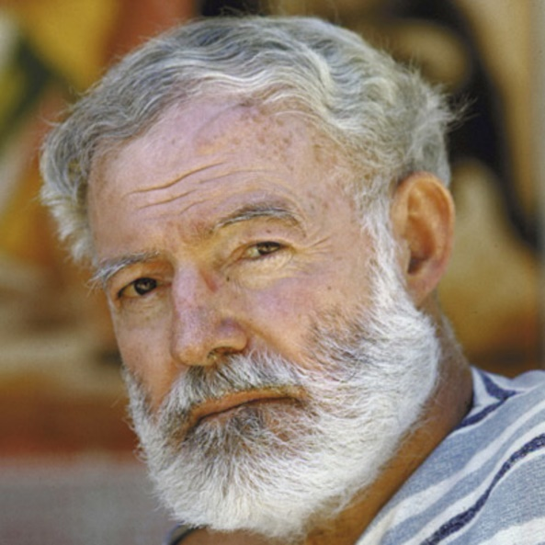
Ernest Hemingway -- żył w latach 1899– 1961, amerykański pisarz i dziennikarz. Jest autorem takich powieści jak Słońce też wschodzi, Pożegnanie z bronią, Komu bije dzwon oraz opowiadań Śniegi Kilimandżaro i Stary człowiek i morze. Wszystkie te utwory zostały zekranizowane. Jest laureatem literackiej Nagrody Nobla w 1954r.
Fabuła – osnuta na prawdziwych wydarzeniach. Hemingway, mieszkając w Hawanie w latach 30. XX w., uczestniczył w wyprawach na marliny. Poznał zawodowego rybaka Carlosa Gutierreza, który opowiedział mu historię starego rybaka, jego połowu olbrzymiego marlina i ataku rekinów. Po kilkunastu latach pisarz wrócił do tej opowieści i osnuł na niej fabułę swojego utworu Stary człowiek i morze. Powstał w 1950 r. Pisarz wielokrotnie go poprawiał. Książka stała się bardzo poczytna. W 1953 r. przyniosła mu nagrodę Pulitzera, w 1954 r. przyczyniła się do Nagrody Nobla.

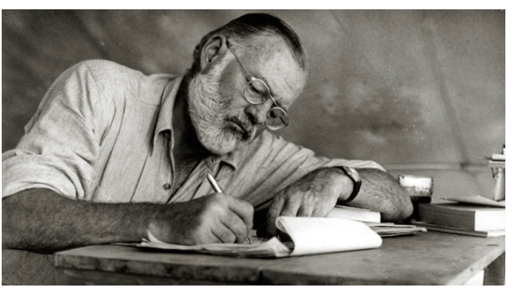

Ciekawostki o Hemingwayu:
- pierwsze utwory drukował w szkolnym magazynie literackim
- był zapalonym myśliwym, pływał, jeździł konno, zajmował się połowem ryb, także marlinów (miał własny jacht), interesował się corridą, polował na lwy w Kenii
- w młodości był bokserem (później dorabiał jako partner sparingowy w ringu), lubił sport
- postrzegano go jako typ macho, brutalnego, jednak odrobinę sentymentalnego
- przez pewien czas mieszkał na wybrzeżu Kuby (miał dom we wiosce Finca Vigia w pobliżu Hawany, dziś muzeum: http://www.youtube.com/watch?v=d_zcqRvXQr0
- Hemingway bardzo lubił koty
- przez całe życie miał upodobanie do mocnych wrażeń, brawury, męskiej przygody.
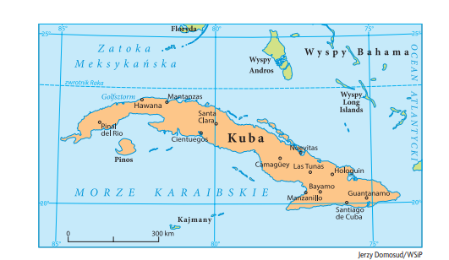
Mapa przedstawia miejsce wydarzeń – odszukajcie Golfsztrom, Santiago widział światła Hawany.
Czas wydarzeń : końcówka lat czterdziestych XX wieku (brak dokładnej informacji)
Miejsce: wioska rybacka w pobliżu Hawany
Bohaterowie: Santiago, Manolin, w tle: właściciel Tarasu, rybacy
Problematyka: złowienie wielkiej ryby przez starego rybaka, niezłomna walka człowieka z losem, kilka dni z życia starego rybaka, przyjaźń starca i chłopca, życie rybaków
2. Zgromadźcie informacje na temat: wioski, w której żyje bohater, jej mieszkańców, ich zajęć i rytmu dnia, ciekawych miejsc, np. miejsc spotkań towarzyskich.
A także o wyglądzie Santiaga, jego stanie cywilnym, statusie materialnym i społecznym, powodzie i celu wyprawy, stosunku mieszkańców wioski do starego rybaka.
3. Opracujcie pytania ( ok. 5-6) do wywiadu z Manolinem, przyjacielem starego rybaka.
Pytania mogą dotyczyć treści lektury, ale mogą się też odwoływać do uczuć i emocji bohaterów. To co w klamrze do zeszytu.

